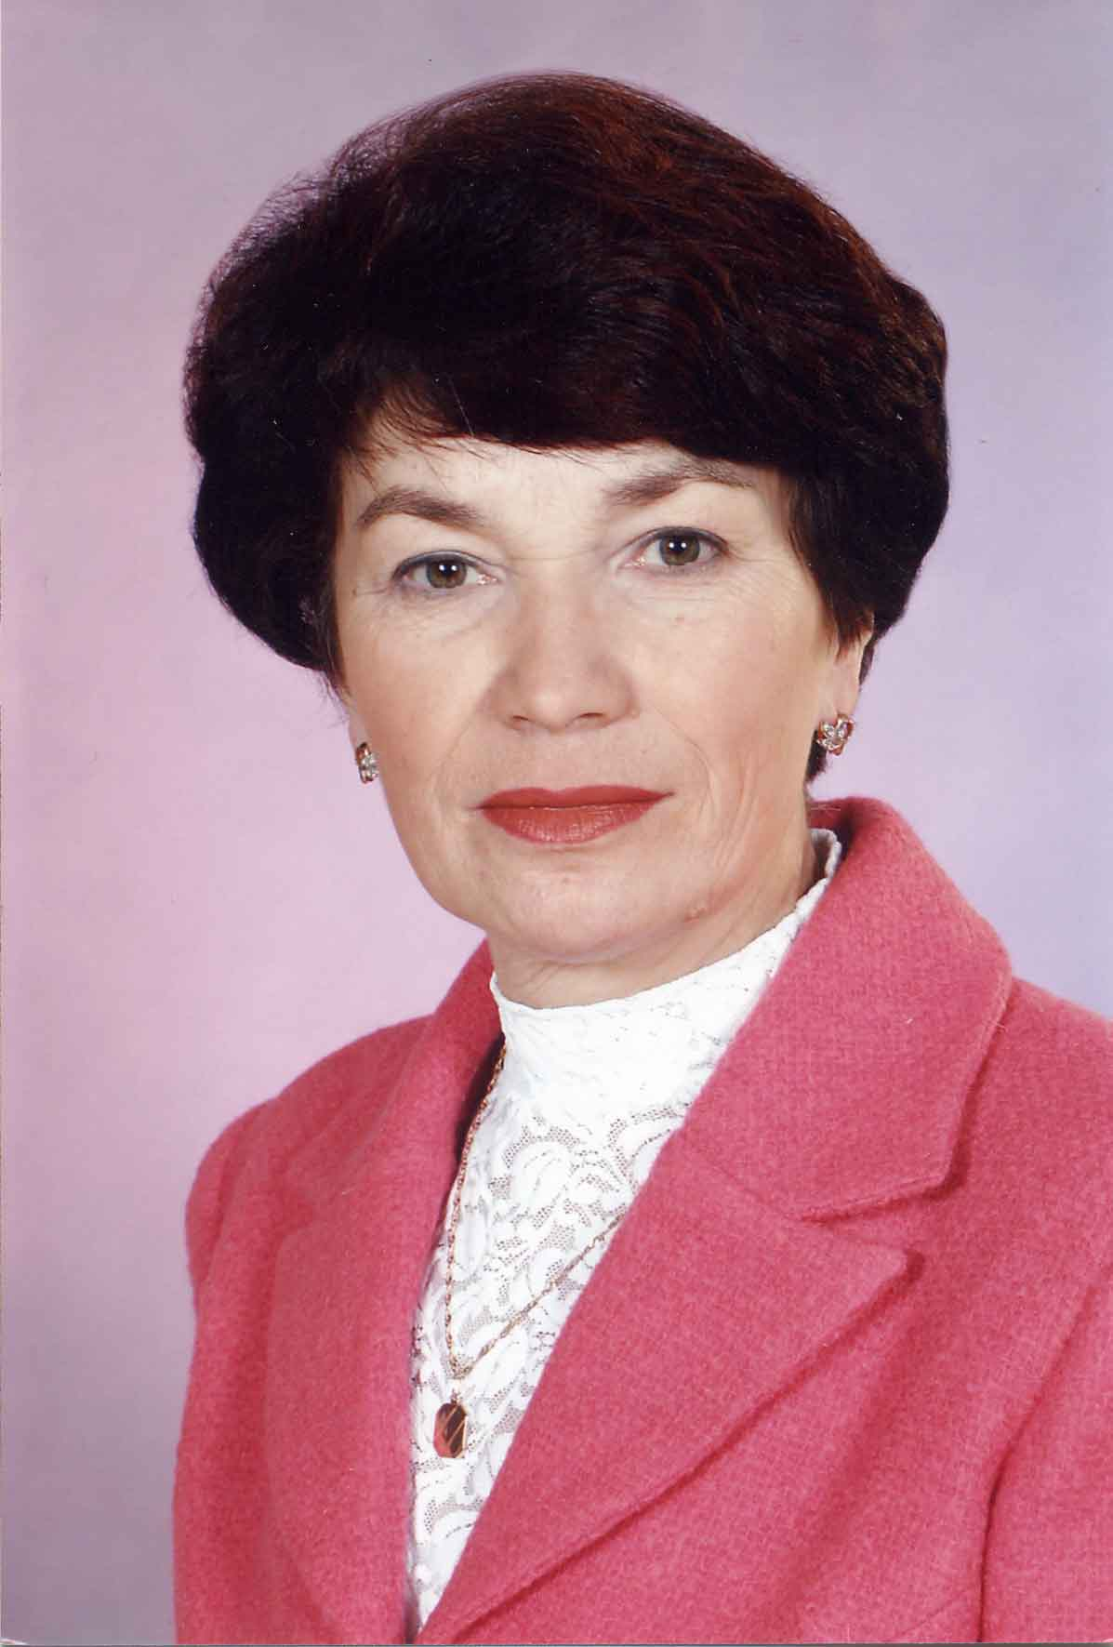

Сыртланова
Нэлли Николаевна,
учитель английского языка,
«Отличник народного просвещения РСФСР» (1996г.)

